重要警告：

每个人写的代码都是他神圣不可侵犯的劳动成果。不论是好是坏，你没有义务，更没有权利去修改其他人的代码。如果你发现别人的代码有错误，请通知作者，告知错误原因，让他去修改，而不要自己擅自修改别人的代码。

重要要求：

因为Eclipse本身的功能限制，作为你们可能真正开发的第一个用到版本控制的项目，一开始我不想把事情弄的太复杂。所以，请遵照以下要求：

首先，分工的时候，我会让你们的每个任务都使用独立的文件。也就是说，不会有两个人需要在同一个文件里写代码的情况。

之后：

不要修改别人的代码。

永远不要修改别人的代码。

不论什么情况，永远不要修改别人的代码。

就算是别人同意了，你也不能修改他的代码。

如果他的码有错误，请让他自己去改。

也就是说，你不能碰别人的文件。

这是因为，如果两个人同时改一个文件，然后提交的话，需要进行一个叫做merge的步骤，此步骤在Eclipse下稍有繁琐。所以，目前为了简化这个事情，请不要修改别人的代码。

OK，下面开始 “上传代码” 的教程：

1. 根据上面说的警告和要求，请新建一个文件，目前为了不冲突，请让文件名以你名字的缩写开头，SL-水丰，YF-Alex，RS-我。这个要求仅限于当前这个练习用的项目。
2. 新建文件，编辑代码，保存文件。
3. 在确认了代码已保存以后：

切换Eclipse到Git视图，

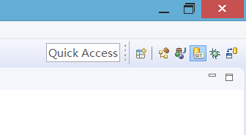

1. 重要 重新Pull一次代码。

如果两个人同时修改了一个文件。那么在提交的时候，后提交的那个人做这一步会出问题。

而这一步是必须要做的。

虽然这个不是没办法解决，但是，目前我们主要的目的是练习代码，所以，我想简化这个问题。因此，请你严格按照之前说的要求来做。

1. 在Git Repositories里面选中你的项目，之后，在右下Git Staging面板中，应该可以看到有变动的文件出现在Unstaged Changes中：

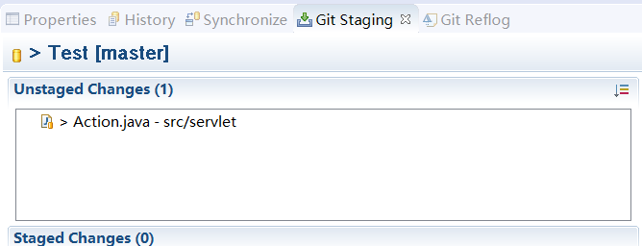

然后执行如下操作：

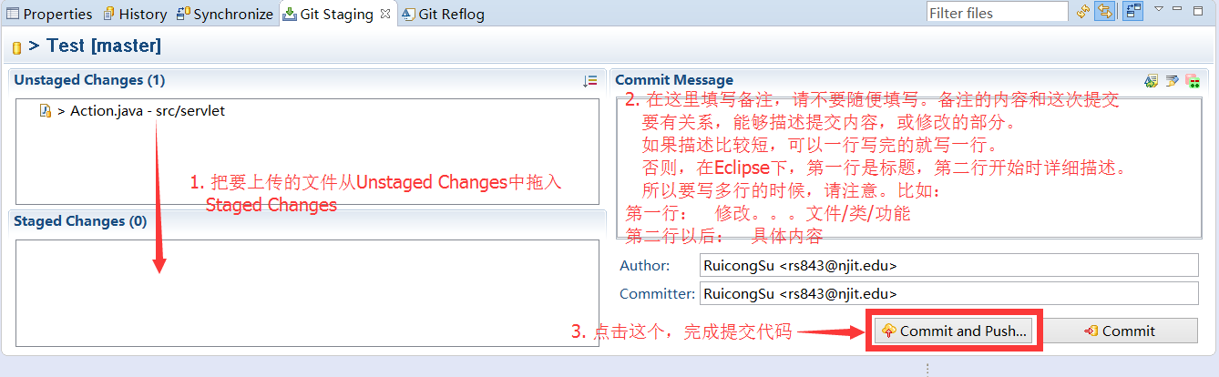

点击提交后，如果弹出的对话框是这样的：

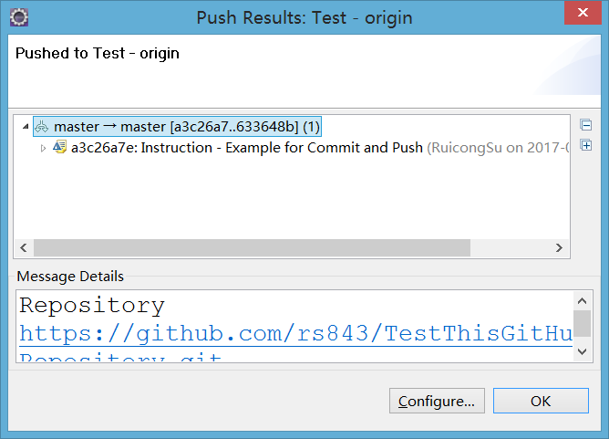

就说明提交成功了。（重点在master前面的那个图标，仔细看，如果图标右下角有一个红色的东西，就是没成功）

不过下面标号6有一个其他的方法能容易的分辨提交成功与否

1. 项目及代码的当前状态：
2. 在Java EE视图下的图标和符号说明：

*      像这些图标一样，右下角有一个黄色圆柱的表示，这些文件正在被追踪。也就是在库的文件或目录，同时表示，这些内容会被检查是否改动了。
* 这个右下角带个问号的，一般是新的文件。提交后，会变成黄色圆柱。提交时会新建文件。
* 这种前面带了一个 > 的，表明文件被修改了。只有保存后才会显示这个符号。
* 这种右下角什么都没有的，表示这个目录或文件处于忽略状态(ignore)。即Git不会检查他的变动，也不会提交这部分内容。

1. 在Git Repositories面板中的图标和符号说明：

* (1) 中的符号，在此视图中不会标明，请不用担心，并不是说这些内容被ignore掉了。
* 这里的↑n↓m表示有多少的次提交出现了问题。↑表示提交出现问题的次数，↓表示下载出现问题的次数。如果什么都没有，说明当前本地库和远程库的某一个时刻是匹配的，因为在完成一次更新后，本地库不会自动和远程库比较是否有新的变动。而在提交和下载的时候，如果出现问题，就会在这里有所体现。这也是5最后说的另一个看提交和下载是否成功的方式。

1. 在Git Staging面板中的图标和符号说明：

在Unstaged Changes中的图标和符号与Java EE视图说明的那些一样。

当把文件拖入Staged Changes中后，图标发生变化。

* 右下角的黑框里面有个\*，表示这个文件的内容有变动，提交将会更新内容。
* 右下角有个加号，表示是新的文件，提交将会添加文件。
* 右下角有个×，表示被删除的文件，提交将会删除这个文件。
* 另外如果你对一个文件进行重命名，Git会理解为删除一个文件，然后重新添加一个名字为更名后的那个名字的文件。所以会出现一个删除的记录和一个添加的记录。这是正常现象。

至此，简单的提交代码就说完了。我们的第一个项目Git上的操作应该也就需要这些。还有就以后遇到了再说。